電腦網路使用篇
- 學校要上電腦課了，是不是應該幫孩子買電腦？
- 孩子說電腦放要在他的房間，以便做功課，這樣好嗎？
- 孩子說寫作業都要上網，應該在家裝網路嗎？應該裝寬頻嗎？
- 我發現孩子做功課時，一面聽音樂，一面在線上與同學聊天，一面瀏覽網站，有時還打一下電玩，這樣一心多用好嗎？
- 可以讓孩子玩電動或是線上遊戲（OnlineGame）嗎？

網路沈迷篇
- 我發現孩子沈迷於網路（遊戲），應該怎麼辦？
- 我發現孩子半夜都不睡覺，一直上網或玩Game，應該怎麼辦？

網友篇
- 孩子開始交網友，應該怎麼辦？
- 孩子說要出去見網友，應該怎麼辦？
- 孩子說要出去「網聚」，網聚是什麼，我該讓他去嗎？
- 孩子一天到晚都在用即時通訊軟體聊天，應該怎麼辦？
- 我的孩子最近迷上的「網婚」，好像和網友互稱「老公（或老婆）」，我該怎麼辦？
- 我發現我孩子的手機簡訊中有不認識的交友訊息，我該怎麼辦？

網路內容篇
- 孩子用P2P軟體或在網站上抓音樂，這樣有關係嗎？會不會違法？
- 孩子說要抓音樂、電影或是軟體來用，應該怎麼辦？

網路色情篇
- 我發現孩子的電腦裡面有A片或A圖，應該怎麼辦？
- 我發現孩子在瀏覽色情網站，應該怎麼辦？

網咖篇
- 我發現孩子翹課或是不回家，跑到網咖上網，應該怎麼辦？
- 我發現孩子省下吃飯錢，為的是可以到網咖上網，應該怎麼辦？

網路書寫篇
- 我的孩子都在寫「火星文」，這樣好嗎？
- 孩子直接剪貼網路上的資料，當成作業繳交，我該怎麼處理？
- 孩子在寫網誌（部落格），我該如何因應？
- 孩子在網誌（部落格）上，轉貼圖片及他人文字，這樣會犯法嗎？
- 我發現我孩子的部落格寫著「自殺或是好想離開」的字眼，我該怎麼辦？
- 孩子在BBS發表文章，結果和網友吵架，互相謾罵，我該怎麼辦？

網路交易篇
- 孩子在網站上進行交易，我該怎麼辦？
- 我的孩子喜歡在網路上賣東西，從事網拍行為，網路上什麼都可以賣嗎？有什麼需要注意的嗎？

網路安全篇
- 我如何知道我家的電腦中毒？
- 如果我家的網路被駭客病毒入侵，我該怎麼辦？

網路霸凌篇
- 我孩子的同學，在部落格上散佈關於孩子的不實謠言，我該怎麼辦？
- 我發現我孩子被其他同學用手機拍照（或錄影）後放在部落格上，我該怎麼辦？
- 我孩子的同學，亂發電子郵件，說我孩子的隱私及亂造謠言，我該怎麼辦？

家長技能篇
- 我該怎麼知道，我的孩子都瀏覽哪些網站？
- 我該怎麼知道，我的孩子都在即時通訊軟體和誰聊？聊什麼話題？
電腦網路使用篇
- 學校要上電腦課了，是不是應該幫孩子買電腦？
學校要上電腦課，孩子要求父母買電腦，建議家長事先與孩子溝通，並了解買電腦的必要性後再決定。例如電腦課程回家作業的份量？這些作業是否能在學校完成？買電腦最大的用途等。

如果是剛開始接觸電腦課，不必急著買電腦，因為學生可在課堂上寫作業，或在課餘利用學校電腦教室寫作業，如此一來也可以讓孩子較有節制地使用電腦。

若父母決定要買電腦，建議全家人一同討論電腦該放在哪裡？使用電腦的好處與壞處？如何適當使用（如什麼時間可以使用？一次可使用多久？可以下載什麼軟體？上網有什麼限制？…）？誰負責管理與清潔？要不要裝網路？使用規則貼在哪裡？事先約法三章，也讓孩子清楚知道家長的疑慮及擔心，減少也避免日後因親子對使用電腦的認知不同而有所衝突。

當父母選擇買電腦時，建議考慮下列要點：
  - 選擇適宜的主機及螢幕。
  - 購買電腦時，可要求僅安裝作業及文書系統。
  - 購置適宜孩子身材之電腦桌椅。
  - 慎重選擇擺設地點。
  - 以孩子學習的成效決定是否可以使用電腦及使用時間長短。
  - 與孩子共同學習電腦，增進父母的電腦素養，也可促進親子感情。
  - 瞭解如何運用電腦輔助學習，提升學習效益。

- 孩子說電腦放要在他的房間，以便做功課，這樣好嗎？
建議將電腦視為資訊休閒產品，定位為全家共用之設備，擺設於家庭之公共場所，如客廳、餐廳、書房等。且根據研究，電腦若放在開放的空間，不僅能讓父母瞭解孩子的網路使用行為，也可以讓孩子不會過度使用網路。

從另一角度而言，許多家長希望給予孩子更多的尊重，也相信孩子的自制力，但電腦放在房間，仍要和孩子事先約法三章，要求他自律，不過度使用電腦，也不使用電腦做一些違禁的事。如果擔心孩子過度沉迷網路，可以裝設定時控制的開關，或與孩子達成電腦使用協議。

若家中孩子未成年，建議可以：
- 家長應瞭解給孩子的尊重是「有監護之下的自主權」。
- 未成年孩子仍處在發展階段，身心仍未完全成熟，易受不當資訊影響，因此仍然建議不要將電腦擺放在孩子房間。這樣不論孩子上網做什麼，家長都較能掌握。
- 視孩子自制力及自律程度，決定是否可以將電腦安裝在孩子的房間。
- 如果決定要將電腦放在孩子的房間，請注意：
- 使用的時段及時間長短。
- 使用電腦時不可鎖門。
- 讓孩子完成某些事務才能上網；如達成哪些要求，方可使用電腦；或功課完成後才能使用等。
- 如果違反規定，應立即將電腦移到他處。
- 告訴孩子電腦是全家共用的，只是借放在個人房間內，家人如果有需要，隨時可以使用。
- 事先與孩子約定好，或使用家長監護軟體，查閱孩子的瀏覽記錄。

- 孩子說寫作業都要上網，應該在家裝網路嗎？應該裝寬頻嗎？
請家長深入瞭解孩子說為了寫作業必須上網的理由，視實際需要而決定會較為妥當（例如作業內容為何？網路頻寬需求量為何？）。大多數國中小作業並不需要高度的網路頻寬與速度，如果只是為了學校作業或練習而裝網路，撥接的速度應該就足夠了。

如果從經濟的效益來看，寬頻的確比撥接更節省費用，同時也可以縮短孩子上網等待的時間。上網固然是未來生活所需，但是網路世界複雜，裝了寬頻，孩子更容易快速地接觸到更多的資訊，當然也會包含不當資訊，因此唯有協助孩子建立合理安全使用網路的習慣，才是根本之道。

如果決定家裡不裝網路，建議家長可以：
- 請老師發派適量的電腦作業（許多縣市教育局已發文到各校，要求減少課後之網路查詢作業需求）。
- 先與導師或任課老師聯絡，請學校開放教室電腦，或是利用電腦課程時間完成作業，是否可用其他替代方式完成作業。
- 多數圖書館有提供網路及列印服務，家長可帶孩子到附近圖書館查詢所需資料。

如果決定家裡安裝網路（不論是撥接或寬頻），家長應注意：
- 裝設前先跟孩子一起討論裝設網路的優缺點、網路使用規則。
- 在網路上可以做的事情和交談對象。
- 使用的時段及時間長短。
- 引導孩子學習控制時間、適當使用網路，選擇與判斷網路資訊的正確性與可信度。
- 將網路使用規則寫下來，並張貼在明顯處，親子一起簽名、執行。
- 訂定使用條款：如功課完成或達成某些要求後，方可使用電腦。
- 訂定限制條款：如果違反規定，應立即停止休閒性使用。
- 訂定獎勵條款：若上網30分鐘，自動休息10分鐘的話，即給予立即性讚美或獎賞，鼓勵孩子學習自制。
- 建議孩子每次都能有上網的主題或明確目的，以減少上網亂逛的情形。
- 家長應盡量於一旁陪同並檢視，關心孩子使用網路的情形，包含使用時間、所瀏覽之網站、email內容、聊天室之成員等。
- 家長應裝設網路保護性措施，如防火牆、開機及上網密碼、時間限制軟體等。
- 家長應裝設保護性軟體或網路服務，設定內容分級和網路使用時間，保護未成年孩子，協助孩子拒絕並遠離色情暴力等不良的網站內容。
- 家長應隨時瞭解孩子所逛的網站、下載的資料、所玩的遊戲等。
- 家長應提醒孩子在網路上需自我保護：
- 個人和家人的資料一定要保密。
- 網路的朋友不一定是真實，應多方觀察與瞭解。
- 不要開啟陌生人寄來的附件。
- 如果在網路上發生讓孩子感到不舒服的事情，應該要孩子立即告訴家長。

- 我發現孩子做功課時，一面聽音樂，一面在線上與同學聊天，一面瀏覽網站，有時還打一下電玩，這樣一心多用好嗎？
這是電腦網路多媒體的特性，也是現代孩子使用電腦時普遍的情況。但是做功課時，一面聽音樂，一面在線上與同學聊天，一面瀏覽網站，有時還打一下電玩，勢必無法專心。建議家長處理方式如下：

- 做功課的地點應遠離電腦，不受干擾、安靜的環境。
- 讓孩子完成某些事務才能上網，如功課完成後才能使用電腦等。
- 要改善孩子做功課不專心的情形，得先抹去從前對孩子學習行為的負面印象，再循循善誘。
- 引導孩子學習專心從事某一項活動，讓孩子養成專心做事的習慣。教導過程中，父母需幫助孩子，也要接受孩子，不要批評，應鼓勵好的行為表現。
- 訂下完成各項工作（功課、家事分擔等）的期限，做好時間控制。
- 告知孩子和別人對談需要尊重別人，不可對談之際還從事其他活動。
- 家長一起陪伴孩子做功課及上網，並從旁監督、引導。

- 可以讓孩子玩電動或是線上遊戲（Online Game）嗎？
電動或線上遊戲是一種休閒娛樂，就好像看電視卡通或看漫畫一樣，是時下許多青少年休閒生活的一部份。玩電動優點包括訓練手眼協調能力、增進人際溝通話題等。有些電動或是線上遊戲，富有益智性、創造性、可訓練反應、培養興趣，對孩子是有益處的；但是也有許多電動及線上遊戲，內容過度暴力或涉及賭博、色情。因此，需要家長的關注。

過度玩電動會造成日常生活和身心發展的負面影響。孩子要求玩線上遊戲時，要讓孩子瞭解玩線上遊戲可能花費之金錢與時間，及其可能造成的正負面影響，並讓他知道如何處理一些困擾的狀況，與孩子一起討論規定，以確保孩子的遊戲安全。

讓孩子玩電動或是線上遊戲時，建議注意以下要項：
- 跟孩子一起挑選內容正當、年齡合適的遊戲軟體：認識遊戲分級、隱私權聲明及遊戲的使用條款，同時也應注意遊戲設計是否會造成傷害，如快速的畫面切換可能會影響視力、長時間操作滑鼠可能會造成手指或肩胛傷害等。
- 在孩子玩遊戲之前就要先訂好規則，包括訂定玩遊戲的時間長度、指定可上線的時間、自訂鬧鐘提醒時間、只能與現實生活中所認識的朋友一起玩，不與陌生人聊天，不提供任何個人資訊或自己的照片、不使用可能得知個人資訊的稱呼，也不使用可能引來騷擾的言語等。
- 線上遊戲多半牽涉到玩家之間的對話以及互動，家長應該審慎評估是否有絕對必要性。如果遊戲玩家使用冒犯的言語、性暗示、或是過於積極索取個人資訊，鼓勵孩子主動告知父母，家長可封鎖玩家訊息，也可向該遊戲的系統管理員告發。
- 協商使用時間：以每次、每週等時間單位和來協商，並訂定罰則，確實執行。請孩子準備鬧鐘在電腦旁，約定時限快到時，鬧鈴提醒，讓孩子能結束遊戲、離線。而且父母對孩子的約定，一定要堅持有信用，避免因考完試或放假就產生電玩假期。
- 設定作業系統或是電腦密碼，並且不定時更換，避免孩子在沒有大人的陪同下，擅自上網或沉迷電玩，造成偏差使用行為或習慣。
- 家長可以和孩子一起玩，注意孩子常玩的遊戲，以及和孩子一起玩遊戲的（線上）同伴，並將電腦放置在家長易於監看的公共位置。
- 家長平時就清楚地告訴孩子健康的玩法，說明相關法律及成癮問題，並可利用媒體機會教育，讓孩子瞭解其負面影響，也教育孩子如何處理一些困擾狀況。

網路沈迷篇
- 我發現孩子沈迷於網路（遊戲），應該怎麼辦？
有些孩子只要玩網路（遊戲），就很難煞車，這是許多父母共同的難題。造成孩子沈迷於網路的原因很多，研究顯示越是自尊心較弱、缺乏自信心、無法妥善處理人際關係的孩子，網路沈迷的傾向越高。正當的網路遊戲可以適度紓解壓力，達到娛樂效果；過度沈迷網路，將會影響生活作息、課業、親子關係，嚴重的會造成逃學逃家及犯罪行為。

協助孩子避免沈迷於網路遊戲的建議如下：
- 先觀察確認--觀察孩子是否沉迷網路遊戲，身為父母應從三個層面觀察：
- 行為層面：瞭解孩子大多是在什麼場所？什麼時間上網？常沉迷在哪種網路活動？是否因此對日常生活的其他事物喪失了興趣。
- 情感層面：瞭解孩子否因為無聊、心情鬱悶、逃避壓力、追求網上活動的成就感與快感而上網，常常上網是否對孩子產生了情緒上的影響（暴力語言出現、沮喪、對話異常等）。
- 健康層面：觀察孩子是否有精神萎靡、恍惚的情形，是否因為上網而飲食不正常、睡眠失調、視力減退，和發育不正常的情形。
- 瞭解孩子最常使用的網路功能：例如瞭解孩子沉迷於聊天室或色情網站，有助於進一步釐清網路沉迷的原因。
- 協助孩子體會自己的上網行為是否失當；跟孩子討論上網的動機與原因，以及導致其網路沉迷的可能潛在問題，並鼓勵孩子學習面對現實，說出潛在的心理需求。
- 與孩子討論遊戲規則，包括：訂定能玩線上遊戲的時間長度、指定可上線的時間、電腦擺放客廳或父母房間、玩30分鐘休息10分鐘等。
- 協助孩子自行規劃並改變生活目標，讓孩子自己提出改善網路沉迷的行動計畫，陪著孩子一起執行，並給予立即性獎賞與鼓勵。
- 與孩子討論生活目標，建立一個短期較易達成之目標，配合自我擬定之作息時間表，學習自我管理，慢慢朝目標邁進，然後，再由易而難的提高目標，轉移孩子的注意力。
- 固定時間陪伴孩子、培養其他的興趣，不論從事靜態或是動態活動，讓孩子注意力轉移到其他多元、健康的消遣娛樂方式。
- 協同學校教師教導孩子正確使用網路或電腦的觀念；可與輔導老師晤談，共同尋求解決之道；也可向各地張老師（http://www.1980.org.tw/）或是少輔會/組求助；若是情況太嚴重，可至醫院心理/精神科就診。

- 我發現孩子半夜都不睡覺，一直上網或玩Game，應該怎麼辦？
網路本身具有「越夜越美麗」的特性，許多孩子會犧牲睡眠時間以便上網或是玩Game。如果孩子半夜都不睡覺，有可能會對身體造成傷害，對發育有不良影響。建議處理方式如下：

- 陪孩子一起上網，瞭解孩子到底在看哪些網路內容及使用哪些應用軟體。
- 觀察孩子的行為，注意孩子白天的生活作息是否正常；如果有精神不濟、焦躁不安等現象，應嚴加關切孩子的生活作息、網路使用時間及時段，以及關心孩子的身體與心理的健康狀況。
- 尋找可以與孩子談話的時機，提供一個溫暖的談話環境，表達關心並討論有關的問題，引導孩子瞭解相關的知識。
- 跟孩子討論半夜上網或是玩Game是否影響學校表現、身體健康，以及和家人朋友的關係，並請孩子自行估計花了多少時間上網，引導孩子改變想法，讓孩子體會自己的上網行為是否已經失當。
- 與孩子約法三章，規範玩遊戲之時段、每天上網時間長度、孩子寫完功課之後才能上網等。
- 將電腦放置在家裡的公共區域內，或是父母的臥室，增加孩子半夜上網的困難度；或是在父母房間內裝設控制網路或電腦電源的開關，定時關機。
- 若是孩子是購買線上遊戲點數卡，可限制每個月購買之點數與使用之時間。
- 每次只要發現孩子有所進步與轉變，都要給予鼓勵，增加孩子自制與負責的行為。
- 不要期望過高或是不當的期待，如果希望孩子馬上就不碰電腦，只會造成親子的情緒低落與衝突。
- 培養孩子從事與電腦無關的休閒活動，轉移孩子注意力，例如閱讀、唱歌等。多帶領孩子從事戶外活動，或多消耗孩子體力，例如打籃球、跑步等，讓孩子體力與注意力集中於其他活動，晚上可以正常睡覺。
- 萬一孩子出現強烈的沉迷現象，可以請教專業輔導人員，尋求協助（相關資訊可至eteacher網站查詢）。

網友篇
- 孩子開始交網友，應該怎麼辦？
交網友就像交朋友一樣，是時下青少年普遍的社交方式之一。但是與日常生活不同的是，交網友可能無法直接看到對方，所以具有高度的不確定性或風險。所以家長要告訴孩子，任何友誼都是以「真誠」為基礎，也需經過時間的考驗，才能稱之為「朋友」或「友誼」。

家長具體的作法為：
- 家長應避免落入網路就是「讓孩子變壞」、「充滿危險陷阱」的思維，如果父母一味反對，只會讓親子關係緊張，孩子在負面情緒中更不能接受父母的建議與想法。家長要抱持接納開放的態度，凡事往積極面想，以提供友善的溝通環境。
- 家長可考慮用網路與孩子溝通，蒐集孩子的帳號、加入孩子的聊天家族、參觀孩子的部落格，有時還可以用電子郵件傳遞一些簡短的個人想法、網路自我保護資訊給孩子，比用日常言語提醒來得有效。
- 家長應該告訴孩子，交網友其實就好像平時交朋友一樣，需要長時間的相處，才能真正瞭解對方，發展友誼。
- 家長可以告訴孩子，如果要結交網友，可以利用自己的留言版或社群，先行公告交友的類型與條件。儘量避免進入聊天室與陌生人一對一聊天，並且最好與父母一起討論選擇聊天室。
- 家長應該協助讓孩子理解網路交友的現象與安全性，讓孩子瞭解家長會擔心的原因。家長可以運用網路交友的相關新聞與案例，和孩子分享討論和網友見面的問題，並讓孩子清楚網路交友的隱憂
- 家長應該平時多留意孩子的舉動與行為，並且於平日教導孩子正確的交友觀念與自我防護的網路交友守則。

網路交友守則
- 在網路上填寫資料時，個人隱私資料要保密。
- 在網路上註冊資料時要使用匿名資料、匿名的電子郵件。
- 在E-mail裡、即時通交談中，不透露私人隱密資料給網友。
- 沒有父母的同意，不可將自己及家人的照片及相關資料透露給網友。
- 與父母訂定具體合理網路使用守則。
- 登入交友網站時要特別小心謹慎。
- 要留意陌生網友打來的電話。
- 在網路上不發表不好的、引人反感的言論。
- 要有在網路上傳遞不當資訊及非法資料是違法行為的認知。
- 網路上的訊息，要再三思考分析，不能完全接受。
- 遭遇網友威脅時，要請父母協助並請求相關單位處理。
- 不與網友有金錢往來，也不向網友購買任何物品。
- 當網友邀約外出時，要告知父母。
- 與父母親一起上網路學習。

- 孩子說要出去見網友，應該怎麼辦？
網路也是現今交友的管道之一，父母可採正向的態度。不過由於網路世界十分複雜，常常與真實世界不一樣，如果有必要，未成年的孩子建議由師長或家長輔導交網友，以及陪同出去見網友。

如果孩子說要見網友，建議家長注意下列要點：
- 平時即應多關心孩子的表現與情況，瞭解孩子結交網友的背景與緣由，並能時時注意孩子的交友狀況（不論是真實社會或是網路社會）。
- 所謂「害人之心不可有、防人之心不可無」，讓孩子們瞭解不管是在網路還是在日常生活中，跟沒見過面的人見面的潛在危險，讓孩子清楚網路交友的隱憂。
- 平時叮嚀孩子要注意自身安全，可剪輯網友見面受害之新聞讓孩子參考，以及遇到危險時的自保方法。
- 孩子見網友前，家長應提醒「人、時、地、事、物--五大安全守則」。
- 如果孩子不幸遭受性侵害時，告訴孩子應當立即作下列處理：
- 保持現場，以利警方採證。
- 不要沐浴、盥洗、更衣、或自行醫護。
- 告知父母或師長請求協助，並向警察機關或性侵害防治中心報案，同時由
- 女警或社工員陪同即刻至醫院驗傷，蒐集證據，並做好醫療處理。
- 對於性侵害加害者，絕對不能姑息養奸。

人、時、地、事、物--五大安全守則人、時、地、事、物--五大安全守則
人
- 見面前跟父母說明要去見網友的地點和時間，並隨時保持聯絡。
- 初次見面的話，參加多人網聚比較好，或是跟父母或帶2-3名朋友同行，儘量避免單獨赴約。
- 同行的朋友可以在不同時間進入，不在同桌陪伴（不要互打招呼，可以裝不認識），也不要和網友一起去廁所。
- 如果見到網友時，第一直覺不好；或當網友有碰觸自己身體，應立即表明拒絕態度，並藉故離開，安全至上。
- 不要因為對對方有好感，而將金錢借給對方。
- 只留行動電話的網友，要格外注意。

時
- 見面的時間以白天或早上為佳。
- 第一次單純見面，不要續攤也不要太晚回家，以免讓不良份子有機可趁。

地
- 見面地點最好是約在自己熟悉的地方，例如：常去的速食店、茶坊等；也可以選擇公園或者鄰近車站或者有警察駐守的地點。
- 保持手機暢通，不要到信號接收不良的地方，例如地下室或電梯之類。
- 不讓自己與網友處於獨處的狀態，也不去密閉的空間，如KTV包廂等。
- 網友若找藉口說要去工作室、他家或是臨時肚子痛，想到賓館休息等，意圖帶你到密閉空間，千萬別相信。

事
- 見面時發現有地點上或是其他事項的變更，例如對方帶一群怪怪的男性（女性）朋友，應該找機會擺脫。
- 食物或飲料離開過自己的視線後，就不要吃喝；吃自助式餐點時，要自己去拿餐點和飲料。
- 第一次見面不要讓對方來家裡接送，可以請父母接送；也不要透露自己的住所電話和聯絡方式；同時也請父母在見面過程中經常打電話來瞭解狀況，以達嚇阻效果。
- 不搭乘對方的交通工具，若是被帶到偏僻的地方，會讓自己置身危險之中。
- 一切開銷以各自負擔為原則，不佔對方便宜，也不搶著結帳。

物
- 在赴約的同時，隨身帶一些防身的東西，例如：防狼噴霧器、哨子等。
- 服裝宜做中性打扮，不能太暴露，以乾淨清爽為佳。
- 如果可能，盡量向對方索取電話與名片。
- 金錢不要帶太多，錢財貴重物品要特別注意，財不露白；也不要收對方的禮物。
- 一定要帶零錢和手機。

網友篇
- 孩子說要出去「網聚」，網聚是什麼，我該讓他去嗎？
「網聚」就是網友之間的聚會，是網路上同一家族或是討論區、留言版的一群人一起見面，因此人數會比見特定網友的人數為多。但平日大家在網路上用暱稱溝通，這種面對面相見歡的機會，雖可促進網友間的情誼，但有時會因群眾聚集可能會產生脫序及失控行為。

建議家長可以：
- 瞭解孩子結交網友的背景，可以請求班級導師協同幫助，並且讓導師進行調查與處理。
- 瞭解孩子與網友見面的地點與形式，以及網聚的主題。
- 可以陪同孩子一起出去網聚，至少要求孩子結伴而行。
- 會面期間，常以電話和孩子連絡，親切的問候與關心，讓有不良企圖的網友有所顧忌。
- 與孩子約定聯絡與回家的方式；不搭乘對方的交通工具，不要讓網友送孩子回家；可以請父母來接。
- 培養孩子的警覺性，食物或飲料離開過自己的視線後，就不要吃喝；吃自助式餐點時，要自己去拿餐點和飲料；若感覺不對，立刻「閃人」，並告知家長或警方。

- 孩子一天到晚都在用即時通訊軟體聊天，應該怎麼辦？
即時通訊軟體是網路溝通的工具，已是青少年社交工具之一，只要用途正確，不影響日常作息與生活，不必過於擔心。但家長協助孩子善用工具的方式十分重要，方法建議如下：

- 與孩子討論使用電腦的時間，並且強調應該在完成所有功課或家事後才能使用電腦娛樂、聊天。
- 與孩子約法三章，溝通確認使用即時通訊軟體的時機與時間長短。
- 跟孩子事先約定，如果有「失控」的情況出現（例如時間過長、牽涉過多與「性」相關的言語等），父母會考慮解除即時通訊軟體的安裝或切斷網路。
- 如果是長時間使用文字通過即時通訊軟體來聊天，可協助孩子使用即時通訊軟體以語音或影像方式，提高溝通的效益。
- 提醒孩子使用即時通訊軟體應有的態度：
- 尊重對方的感受，使用縮寫、或用類似火星文時要考慮對方的接受度。
- 不要一次寫太長，讓對方有回應的機會；如果對方打字速度較慢時，務必要耐心等待。
- 文字交談仍然比不上當面的溝通，因此語氣要親切、和緩、不嘲諷、不批評、不謾罵。
- 交談完畢立即下線，保護自己資料不致外洩，離開時要告知對方，盡可能說再會。
- 必要時將即時通訊軟體設定成可儲存對話內容的模式，留意與紀錄孩子聊天的對象、時間、內容。
- 多帶領孩子從事其他戶外或是有益身心健康之活動，以轉移孩子對網路的注意力或依賴度。
- 多鼓勵孩子參加正當團體活動，建構孩子正常之人際關係，以避免孩子尋求或太過依賴網路上之人際關係。

12: 我的孩子最近迷上的「網婚」，好像和網友互稱「老公（或老婆）」，我該怎麼辦？

所謂的「網婚」是「網路婚姻」的簡稱，指的是網路使用者在網路遊戲或是聊天環境中，藉由虛擬身分或代號在虛擬世界中體驗「男婚女嫁、家務操持」，甚或「生兒育女」等事宜。「網婚」之所以吸引網路使用者，在於追求刺激感、體驗日常生活中之不可行，或是滿足人際情感上的需求。但每位使用者對這樣關係的看法不同，所以宜先了解孩子對這樣關係的看法，及這種行為滿足了他哪些需求。
一般而言，孩子會有「網婚」的行為多半是出於對人際關係的渴望與需求，孩子的人際關係及被關心的需求在現實生活中無法得到滿足，網婚這種彼此依戀的關係的確能快速滿足他們匱乏的需求，所以容易使他們著迷；所以家長應先檢視孩子是否與家人及同學的人際互動上出現問題，或常常受到忽略。家長也可鼓勵孩子多參與學校相關社團或活動，透過現實生活中的活動參與，讓孩子得到人際關係上的滿足，進而減少與降低「網婚」的需求與行為。
如果孩子接觸或沉迷「網婚」，有可能將虛擬世界中的點點滴滴視為真實，進而可能和「網婚」的另一半產生情感依賴，甚或產生負面影響（例如見面、發生真實性行為等）。同時也因為網路婚姻沒有所謂的法律約束，孩子可能不喜歡對方、或結婚理由消失時，即可隨意進行「離婚」動作，引發人際困擾（例如「另一半」不想離婚）。如果孩子常常輕易「網婚」，將婚姻締結或分離視為理所當然、輕鬆兒戲，有可能影響到孩子未來對於「婚姻」與「家庭」的價值觀。
當發現孩子有「網婚」行為，家長切勿強迫要求孩子立刻斷絕他網路虛擬關係，或禁止他使用電腦網路，以期避免發生親子衝突，或離家或是逃避等行為。家長可利用此一契機進行機會教育，詢問孩子為何要網婚，應先了解孩子網婚的動機與目前的得失，再從動機與得失切入討論。有時候孩子只是因為網路遊戲要與網友一起打怪，而建立網婚的關係，這時，父母也可告訴孩子，當時自己組成家庭之歷史與過往，讓孩子了解到組成家庭所須之條件外，亦可討論擇偶方式、期望等，藉此增進親子關係。
此外，家長亦可趁機教導孩子相關的婚姻法律常識，如年齡限制（男生須年滿18歲，女生須年滿16歲才可結婚）、須要登記等等。例如從民國97年5月23日起，結婚變成登記制，如果新人結婚只辦理結婚儀式，而未到戶政事務所登記，婚姻不具法律效力。
孩子在的親密互動中，也常會忘記自我保護，而有較高的機會成為網路犯罪的被害者，因此家長平日應當教導孩子使用電腦網路時，對於個人資料的登錄要十分小心與注意。在網路上盡量避免留下真實姓名、電話、住址等基本資料，即使是「網婚」的對象要求也不可以。同時，如果對方要求交換「相片」，也不能輕易地傳遞個人照片，以避免讓孩子陷入危險的環境。

法規：民法 (民國 97 年 05 月 23 日 修正)
※本法規部分或全部條文尚未生效
1.民法總則編第 14 條至第 15-2 條之規定，自公布後一年六個月（九十 八年十一月二十三日）施行；第 22 條條文施行日期定自九十八年一月 一日施行。 2.民法親屬編修正條文自公布後一年六個月（九十八年十一月二十三日） 施行。
第 980 條 男未滿十八歲者，女未滿十六歲者，不得結婚。
第 989 條 結婚違反第九百八十條之規定者，當事人或其法定代理人得向法院請求撤銷之。但當事人已達該條所定年齡或已懷胎者，不得請求撤
第 982 條 結婚應以書面為之，有二人以上證人之簽名，並應由雙方當事人向戶政機關為結婚之登記。
第 988 條 結婚有下列情形之一者，無效：
一、不具備第九百八十二條之方式。
二、違反第九百八十三條規定。
三、違反第九百八十五條規定。但重婚之雙方當事人因善意且無過失信賴一方前婚姻消滅之兩願離婚登記或離婚確定判決而結婚者，不在此限。

13.我發現我孩子的手機簡訊中有不尋常的交友訊息，我該怎麼辦？

近年來，孩子擁有手機的比例越來越高，多半是因為家長為了能夠有效掌握孩子的動向；但是手機的使用就等同於電腦網路的使用，任何可能在電腦網路世界中潛藏或發生的危機，都有可能透過手機的使用發生。部分家長以為，限制孩子使用電腦網路，就能夠避免或減少孩子網路交友或其他任何網路帶來的危險。但是，手機就可以上網！家長千萬不要存有讓孩子使用手機傳簡訊就可以避免網路交友困擾之迷思，畢竟目前的手機功能亦包含了線上網路即時通訊之應用。所以它所可能帶來的問題，也應小心處理。
一般來說，孩子使用手機的最常出現的狀況就是「簡訊交友」。雖然大部分孩子不會輕易洩漏自己的手機電話號碼，然而透過同儕的傳遞或是疏忽，有心人士仍然可以獲取孩子的手機號碼。
家長應當建議孩子，收到陌生人的簡訊時，不要因為好奇心而回傳，以避免後續透過其他理由而進一步互動。對於孩子利用簡訊（即時通訊軟體）進行交友，家長往往可以透過對談紀錄之保留而獲知。然而，手機的使用是個人化與私密化的行為，因此家長應當隨時留意孩子的手機記錄，包含通訊錄內的對象是否是家長認識的，以及相關的簡訊內容。
家長亦可以讓孩子採用易付卡儲值之手機，如此一旦孩子發生簡訊交友困擾時，也能夠即時更換手機號碼以產生防護的功能。同時，也可以有效管控孩子的手機行為。

- 家長應當要求孩子收到不舒服的簡訊時，要能夠「不好奇、不談論、不散播、不回應」（可參考社團法人愛鄰社區服務協會製作之「我要網路不要霸凌」宣導短片內容http://www.i-link.org.tw/media/media.php#）。
- 相關手機安全上網可參考http://211.79.138.107/kidsafety/1-1.htm

網路內容篇
14.孩子用P2P軟體或在網站上抓音樂，這樣有關係嗎？會不會違法？
依現行法律，此行為是違反著作權法的，應告訴孩子尊重著作權的觀念，並且停止這樣的行為，建議家長可以：
- 提醒孩子要注意合法性，建議剪輯報紙新聞供孩子參考，告訴孩子曾有人用P2P軟體或在網站上抓音樂而被告。
- 提醒孩子許多人以為向軟體業者繳交會員費，就代表獲得著作權人的合法授權，這是個錯誤的觀念。事實上繳納的會員費可能並不包括著作的授權費，所以不是繳了會費，就可以無限制下載、傳輸別人的著作。
- 告訴孩子，網路資訊的使用應該重視智財權，可和孩子討論相關法律規定，告知孩子即使未成年犯了法依然需要負責任之觀念。
- 告知孩子「智慧財產權」之重要性，並由「同理心」引導：是否同意自己的作品被別人濫用！
- 提供一些合法的下載管道給孩子，如國內外的網路音樂廣播網站。
- 家長要以身作則，不要拿未授權的音樂來用，或是與孩子分享。
- 家中網路設備不需用時切記關閉，並且盡量將上網之設備安裝於公共空間或甚至家長房間以利管理。

P2P軟體
peer-to-peer，簡稱P2P，是一種點對點傳輸的技術，透過軟體的安裝，讓用戶的電腦相連接，每一台電腦都可以扮演用戶端或是伺服器的角色，達成資料與檔案（如文件、圖片、軟體、電影和音樂等）交換的目的（智慧財產權相關訊息可參考第20題）。

15.孩子說要抓音樂、電影或是軟體來用，應該怎麼辦？
若是試聽版的音樂或是網路上的免費軟體，是可以使用的。但是電影通常有著作權法的保護，所以下載前還是需要多注意，以免誤觸法網。建議家長可以：

- 提醒孩子要注意合法性，建議告訴孩子抓音樂、電影或是軟體來用是不合法的，應該停止這樣的行為，也可剪輯報紙新聞的相關案例供孩子參考。
- 告訴孩子任意使用各種工具軟體及平台下載交換別人的音樂、圖片或影片等著作資源，或任意將軟體序號公布於網路，供別人存取、使用，是一種不合法的網路侵權行為。
- 提供一些合法的下載管道給孩子，如試用版軟體、免費自由軟體等。
- 可和孩子討論「智慧財產權」之重要性，為什麼使用網路資訊應該重視智財權。
- 音樂部分要求孩子購買正版之光碟，並且讓孩子養成如果要購買物品就需要有良好表現或是付出勞力之觀念。
- 家長要以身作則，不要拿未授權的音樂、電影或是軟體來用，或是與孩子分享。
- 家中電腦安裝之軟體需要由家長檢視，若是家長無法檢查，也可商請電腦公司協助檢查所安裝之軟體是否為正版軟體。
- 可詢問學校教師使用之軟體，是否有必要在家中電腦安裝及使用。基本上教育部宣導學校所教導之軟體最好為自由軟體或是回家後不需再花錢添購之軟體。
- 告知並培養孩子正常之休閒活動，不要利用電腦觀賞電影，如果需要觀賞影片，可循正常之管道借閱影片光碟。

網路色情篇
16.我發現孩子的電腦裡面有A片或A圖，應該怎麼辦？
青春期的孩子對「性」懷有高度興趣，這是正常現象，孩子可能因為好奇而下載，家長可考量目前孩子對性知識的瞭解狀況，而給予正確的性教育知識。

如果發現孩子的電腦裡面有A片或A圖，建議處理如下：
- 告訴孩子許多的A片或A圖，傳播的性觀念是不正確的，教導孩子正確的性觀念，並告訴孩子盡量不要開啟這類資訊。
- 與孩子討論如何處理性衝動與避免性誘惑；讓孩子自我反省，並自行刪除電腦內的A片或A圖。
- 家中可以利用瀏覽器的網頁內容分級設定或安裝色情管制軟體，也可申請不良網站防堵機制，以避免孩子在家中看A片或A圖。
- 垃圾信件常常會有色情網站的廣告，也可以利用郵件審查的設定，將有特殊字詞如「色情」、「全裸」、「偷拍」等的郵件直接刪除，即可避免看到色情網站廣告信件。
- 告訴孩子不要隨便回覆來路不明或色情電子郵件。
- 定期檢視孩子的連線記錄、家中電腦所含之檔案，瞭解未成年的孩子是否瀏覽過不應觀看的網頁。
- 性教育應隨時融入於生活中，提供孩子正確性觀念，包括兩性關係、性教育、青少年保健觀念等資訊的來源，介紹良好的書籍或網站給孩子，也可以和孩子共同討論。必要時可請教醫生、老師或上網搜尋正確的性觀念資訊，提供孩子參考。
- 學校與家庭的聯繫與溝通，是對孩子最有利的教育方式，多與學校導師聯繫，留意孩子平時之表現。
- 家長要以身作則，不要在電腦中留下任何不適合孩子之觀看的圖片、檔案或連結路徑，或應做好防護措施。

17.我發現孩子在瀏覽色情網站，應該怎麼辦？
孩子可能因為好奇而觀看色情網站，又怕被家長發現，才會趁家裡沒人的時候，或半夜不睡覺看，因此家長可考量目前孩子性知識瞭解狀況，再給予正確的性教育觀念。建議家長：

- 與孩子約法三章，規範孩子之上網時段、每天上網時間長度等。
- 提醒孩子，不論是何種網站，都要注意資訊的正確與安全性。
- 將電腦放置在家裡的公共區域內，或是父母的臥室內，增加孩子上網的困難度；或在父母房間內裝設控制網路或電腦電源的開關，定時關機。
- 家中電腦與網路增加色情防護機制，如「色情守門員」服務。若家中電腦安裝附有防火牆的防毒軟體，也可以達到部份防範的效果。
- 告訴孩子許多（色情）網站，傳播的性觀念是不正確的；不少色情網站也含帶有病毒、木馬、廣告或監視軟體等，只要一連結或點選下載電腦便會中毒，或影響後續的操作。
- 家長要以身作則，不要在電腦中留下任何不適合孩子之連結路徑；如IE的「我的最愛」、NETSCAPE的「書籤」，定期清理網頁暫存檔。
- 讓孩子自行說出看色情網站的想法及負面影響，引導孩子改變的想法及作法。
- 提供孩子正確性觀念資訊的來源，可以介紹良好的書籍或網站給孩子，也可以和孩子共同討論，讓孩子學習接納性慾或性衝動，並學會避免誘惑及妥善處理方法。
- 性教育應隨時融入於生活中，必要時可請醫生老師或上網搜尋正確的性觀念的資訊，
- 提供孩子參考。
- 萬一孩子出現強烈的色情網站沉迷現象，可以向專業輔導人員請教，尋求協助。

網咖篇
18.我發現孩子翹課或是不回家，跑到網咖上網，應該怎麼辦？
網咖是網路社會的獨特文化，是一個提供少年接觸網路和休閒娛樂的環境，有其正面功能。然而因出入份子複雜及衍生的青少年偏差行為，易讓父母擔憂。家長應先瞭解孩子為何到網咖，再對症下藥。如果是家中沒有電腦或家長禁止上網，但孩子有使用電腦或上網的需求，則可考慮家中購置電腦並開放固定使用時間；若是為了玩樂，則應與孩子深談，分析利害得失，並考慮請專家輔導。

值得注意的是，台灣的網咖基本上是禁止18歲以下的孩子，在半夜12點後進入，所以除了危險的問題外，還有合法性的問題。建議家長可以：

- 觀察孩子的行為，注意孩子的生活作息、交友情形是否正常。
- 尋找可以與孩子談話的時機，提供一個溫暖的談話環境，表達關心、並討論有關的問題及（半夜）跑到網咖上網的理由，並針對理由提出解決之道。
- 與孩子討論到網咖上網是否影響學校表現、身體健康，以及和家人朋友的關係，讓孩子體會自己的行為是否已經失當。
- 與孩子討論規範上網咖的時段與時間長短，及活動內容，並訂立違約罰則。
- 告知孩子網咖的相關法律規定，提醒孩子注意合法性。如「臺北市資訊休閒業管理自治條例」規定未滿十八歲之人於夜間十時至翌日八時不可以進入或滯留網咖；「社會秩序維護法」規範公共遊樂場所不能縱容兒童、少年於深夜聚集其內。
- 網咖如果過了十二點還收留未成年孩子即有觸法之嫌，可向網咖工作人員反應，必要時可請警方處理。
- 陪孩子造訪各家網咖，一起討論找出優質的店家，跟孩子約法三章，再允許他前往；必要時可請年齡相仿的同學或親友陪同，或請店家幫忙留意。
- 留意孩子都跟什麼樣的朋友一起上網咖，有時可抽空探訪孩子在網咖的活動情況。
- 家長應提醒孩子到網咖的安全事項，留意周遭人物的動靜，注意保護自己；並把密碼當作最高機密，不告訴朋友或同學；輸入遊戲或信用卡帳號時，要注意背後是否有人窺視。
- 如果經濟許可，建議在家裡裝設寬頻網路，讓孩子在家適度玩網路。
- 轉移孩子的注意力，有時孩子上網咖只是一時興頭，協助他將注意力轉移至其他方面的興趣。
- 尋求校方或是老師協助幫忙，不定時於下課後到學校附近之網咖，查看是否有學生下課後即到網咖；家長也可與學校輔導室聯繫是否有解決之道。

19.我發現孩子省下吃飯錢，為的是可以到網咖上網，應該怎麼辦？
此現象就像有些孩子會省下吃飯錢到漫畫店看漫畫，建議家長瞭解孩子省錢上網咖的原因，再對症下藥。如是迷上線上遊戲，則應與孩子分析或討論其影響，再設法使孩子有所節制。

如果發現類似情形，建議以下處理方式：
- 與孩子溝通金錢花用原則，告訴他吃飯錢不是上網的費用；跟孩子討論零用錢的運用及網咖費用的比例，讓孩子學習正確地使用金錢。
- 如果經濟許可，建議可在家裡裝設寬頻網路，讓孩子在家安全、適度的上網。
- 陪伴孩子一同進行網路活動，一方面可以促進親子關係，一方面也可以減少孩子到網咖之機會。
- 多與孩子互動與溝通，互相約訂使用電腦與網路之時機、時間長短與地點，並且多留意孩子的平時表現。
- 和學校老師或同學聯繫，注意孩子金錢使用的情形與方式，即時防範；如果孩子行為持續，應尋求學校老師及學校輔導室協助。
- 如果要到網咖，家長應陪同孩子一起選擇優質的網咖，為他選擇一個安全的休閒場所；並與網咖工作人員溝通，避免孩子過度沉迷於網咖。
- 跟孩子約法三章，約定在不影響課業的前提之下，採取「定時定點」到網咖的策略；必要時可請年齡相仿的同學或親友陪同去網咖。
- 告知孩子網咖的相關法律規定，提醒孩子注意合法性。如「臺北市資訊休閒業管理自治條例」規定未滿十八歲之人於夜間十時至翌日八時不可以進入或滯留網咖；「社會秩序維護法」規範公共遊樂場所不能縱容兒童、少年於深夜聚集其內。
- 家長應提醒孩子到網咖的安全事項，留意周遭人物的動靜，注意保護自己；並把密碼當作最高機密，不告訴朋友或同學；輸入遊戲或信用卡帳號時，要注意背後是否有人窺視。
- 留意孩子都跟什麼樣的朋友一起上網咖，有時抽空探訪孩子在網咖的活動情況。
- 如果孩子持續不聽家長勸導時，可考慮由家長送食物，表達關心之意，並減少孩子的零用錢。

網路書寫篇
20.我的孩子都在寫「火星文」，這樣好嗎？
每個時代都會有所謂的流行語，火星文（或注音文）算是新興網路世代的一種創意發揮。青少年偶爾用來與網友溝通，會顯現親切感與輕鬆性，但在用於日常生活中或是所有網路的情境，可能會對閱聽者造成不便或不禮貌。

家長的具體作法：
- 父母應不要急著否定火星文，先瞭解孩子的使用動機，火星文是創意的表現，可以讓孩子在日記中使用，家長也可以利用火星文與孩子溝通。提醒孩子如何分辨適當的火星文使用的時機、地點與對象，例如是否適合在考試答題或推甄資料中使用。
- 家長應告訴孩子，一篇好的文章或是訊息如果要給更多人看，必須利用大多數人看得懂的文字來呈現。火星文雖然可以讓一些年輕網友瞭解，但是如果要讓更多的人瞭解，還是得使用正體字。教導孩子為了尊重他人，使用正體字是一種禮貌。
- 家長可以告訴孩子目前網路上絕大多數的論壇均禁止使用火星文，並蒐集網路上對火星文的評價與抵制火星文網友的留言，讓孩子瞭解火星文並不是如他們所認知的一樣通用，因此如果孩子希望在同儕間受到歡迎，就必須避免過分使用火星文。
- 閱讀好的文章書籍與時常練習寫作，是提升孩子國語文能力的唯二方法，需要長期的培養。家長不要讓良莠不齊的網路文章（隨筆、小文…）取代所有的優質書籍與文章；不要讓上網取代日常閱讀活動；也不要讓撰寫火星文取代所有的寫作練習。

21.孩子直接剪貼網路上的資料，當成作業繳交，我該怎麼處理？
利用網路蒐尋解答的方式，可以讓一個問題有許多不同答案，並進行比較、彙整，這也是一種學習的方式；但若是孩子直接剪貼網路上的資料，當成作業繳交，不但不能達到做作業的目的，還會造成依賴性，這樣不但沒有學習上的益處，也有可能違反著作權法。

如果家長發現孩子如此做，建議可以：
- 告知孩子，所有的資料都是作者辛苦的智慧結晶，應當尊重作者的智慧財產權，不隨意使用別人的資料，以避免觸犯法律規定。家長亦可讓孩子體會如果自己的文章，或是資料被別人剽竊使用之感覺。
- 告知孩子善用資料查詢之管道，卻不能直接使用別人的資料。不要輕易相信任何網路資訊，應該分析、比較、綜合別人資料後，再加上個人的意見才是最重要的。家長應該要鼓勵孩子勇於發表自己獨特的想法與意見。
- 家長應當盡量撥空注意孩子作業的完成狀況，與適時提出指導。一方面可以更加瞭解孩子的學習情形，一方面也能夠增進親子間的互動關係。
- 家長可以讓孩子上網，透過遊戲式歷險活動、動畫及多媒體內容，讓孩子更能尊重智慧財產權。
- 經濟部智慧財產局-認識智慧財產權校園篇短片（國小、國中、高中篇）： http://www.tipo.gov.tw/copyright/copyright_act/copyright_act_2006.asp
- 經濟部智慧財產局-兒童網站：http://www.tipo.gov.tw/kids/copyright20.html
- 經濟部智慧財產局-智慧遊戲雙響炮：http://Game.tipo.gov.tw/qschool/index.htm
- 經濟部智慧財產局-智慧大冒險：http://Game.tipo.gov.tw/adventure/index.asp

22.孩子在寫網誌（部落格），我該如何因應？
「網誌」就是部落格，部落格（Blog）源自於英文Weblog，使用者可以透過「發表文章」，記錄個人的心情故事、抒發個人想法或是發表個人創作；利用「上傳相片」與朋友分享相簿；「留言版」、「回應/引用文章」等功能與網友互動並交流想法。有了部落格，也就擁有專屬的個人網路空間。

得知孩子寫部落格或網誌，建議家長：
- 引導孩子抒發自己平常的心情，將網誌當成家人間的聯絡簿，家長亦可透過部落格回應機制，從中建立與孩子良好的親子互動關係。
- 孩子寫網誌，絕大多數是希望和朋友一起分享。家長應該鼓勵孩子利用此管道增長人際關係，但是如同現實生活中的友誼建立，需要「友善」、「誠心」與「時間」去培養。
- 請告訴孩子，在下筆寫網誌前，或寫完網誌上線前，先問問自己下面幾個問題：
- 內容是寫給誰看的？同學、朋友、家長、老師、還是所有網友？
- 如果內容是私密的或給特定人看的，被別人看到了會不會怎樣？
- 我寫的內容會不會傷害到別人？如果別人也這樣寫，我會不會感到很受傷？
- 如果內容被網友一直轉貼出去，我有什麼感覺？我可以接受嗎？
- 如果內容在一個月、一年後（甚至更久），還在網路上流傳，我有什麼感覺？
- 家長應該在事前告知孩子們應當注意的智慧財產權與注意事項，如：不任意全文轉貼別人的文章、不公佈自己的私人資料、不任意使用未授權的音樂或傳輸下載商業軟體等。
- 家長可以參與及學習網誌的使用，進而瞭解孩子們使用網誌的目的與動機。

23.孩子在網誌（部落格）上，轉貼圖片及他人文字，這樣會犯法嗎？

網誌是公共空間，是一般網路使用者瀏覽他人資訊的場所，所以未經原作者同意即轉貼圖片或文字供他人瀏覽，極可能是一種違反著作權的違法行為。家長應該協助孩子們了解著作財產權的觀念，並告訴孩子所謂的著作範圍很廣，包含語文、音樂、戲劇、舞蹈、美術、攝影、圖形、視聽、錄音與建築，而每一個著作都受到法律（著作權法）的保護。
家長應當教育孩子，如果要使用他人的圖片或文字，最安全的方法是取得原著作權者的授權，或是以電子郵件方式和著作權人聯繫，告知使用的目的與方式。同時要注意，即使取得了他人的授權，也須瞭解授權人是否答應後續可以散播或修改。
另一個方法，是看看孩子要貼的圖片或文字，有沒有創用CC授權（Creative Commons）的標誌。目前國內外都積極推動這個概念，創用 CC授權 提供方便的工具及授權條款，讓著作權人可藉此表達其作品提供給他人使用的意願，例如允許他人轉載，這樣孩子就根據此標誌而直接使用其作品在他的網誌中，不須要再詢問著作權人。
家長可以教導孩子，在引用他人圖片或文字時，可注意作者是否使用創用CC授權，授權方式為何，應配合作者的創用CC授權，將標誌張貼出來。例如：可轉載、不能改作、須註明出處等。舉例來說，如果網頁上註明： ，即是代表轉載內容時，須清楚註明作者，不能拿去營利，須以相同方式分享，即可轉載此網頁的內容（請參見下列的各圖示說明）。

圖示說明
. 姓名標示：您可以自由複製、散布、展示及演出本作品；您必須按照作者或授權人所指定的方式，保留其姓名標示。
. 非商業性：您可以自由複製、散布、展示及演出本作品；您不得為商業目的而使用本作品。
 相同方式分享. 若您改變、轉變或改作本著作，當散布該衍生著作
-時，您須採用與本著作相同或類似的授權條款。

資料來源：http://creativecommons.org.tw/

請告訴孩子：「不告而取謂之竊」的道理，讓孩子體會到網路虛擬世界中的著作，是每位著作權人的心血。如果孩子有了任何著作，也會受到著作權法保護，他人不能任意拿去使用。
孩子使用網誌（部落格）其實是一件好事，因為透過部落格，家長可以有一個管道更了解自己的孩子，看到孩子的創意與內心世界。因此，家長如果發現孩子有轉貼他人文字或圖片的情況發生，請記得不要只是要求孩子關閉或不要使用部落格，而是要求他先獲得書面授權，或是依創用CC授權再放入他人作品；最好鼓勵孩子放入自己的創作，而且這也是受國家法律保護的！

- 如果孩子對著作權有疑問，或有進一步學習的意願，可以上「經濟部智慧財產局」網站（http://www.tipo.gov.tw/ch/）或是智慧大旅行（http://www.copyright.net.tw/，有社會版、學生版、遊戲版等等），一起和孩子討論與學習。
- 如果孩子對創用CC授權有興趣，可以上http://creativecommons.org.tw/進一步瞭解。

24. 我發現孩子的部落格寫著「自殺」或是「好想離開」的字眼，我該怎麼辦？

如果家長發現孩子的部落格寫著「自殺」或是「好想離開」等字眼，或是被動由其他網友或網站煽動所引起的情緒表達時，應直接（但態度是鎮靜、接納的）與孩子討論原因，他是否有想死的念頭？會不會想要去做？想要用什麼方法傷害自己？有沒有試過？為什麼想要做？為什麼又沒去做？有什麼困擾須要協助的？並且，表示很願意傾聽、了解、陪伴及協助孩子，確認孩子目前的情況。畢竟生命安全是最重要的。如果孩子有明顯不斷出現的自殺念頭、意圖或計劃，日常生活中，出現情緒低落或不穩定，常常感到沮喪，或是會講一些暗示性的話語等，則要立即進行危機處理，包括安排提昇信心、希望、快樂感及成就感的活動，周邊要有人陪伴與關心，確保孩子安全；與孩子約定不要傷害自己，要做什麼先要與父母討論；若孩子的情緒與行為已無法自控，甚至，精神狀態與平常不一樣，要考慮安排緊急醫療照顧。
而大部分的有自殺想法的人往往是因為生活中遇到困境，找不到其他有效的解決方法，最後認為自殺可能是惟一的解決方法，所以我們應將孩子這樣的訊息，視為是他在請求協助的訊息，應以關心及冷靜的態度來跟他討論。
建議家長主動與學校導師聯絡，詢問孩子學習狀況及學校生活，是不是有課業壓力、人際關係困擾，或是遭遇到（包括網路）霸凌等；如果必要，可與導師一起尋求學校輔導處專業人員的協助。如果情形太嚴重，建議至各地張老師、生命線、少輔會等尋求協助，或至各大醫院（兒童）身心科、精神科就診。
現今社會，因為家庭型態多元化，家長忙於生計或其他事務，學生忙於課業，相處時間減少，家人之間的疏離感增加，往往導致家長與孩子溝通聊天時間過少。建議家長應多觀察與注意日常生活中，孩子是否有心情低落、沒胃口、失眠等生理情況，以及不想上學、對任何事沒興趣、情緒起伏大等的憂鬱傾向。家長應主動和孩子聊聊生活上的點點滴滴，主動抽空和孩子談論其交友、學習與生活狀況，藉由談論更加了解到孩子的實際生活需求，也能讓孩子知道家長的關心與愛護。
如果孩子有寫部落格的習慣，建議家長當定期注意和瀏覽孩子的部落格，或許也可以將孩子的部落格視為親子間的交換日記。透過家長主動在孩子部落格上留言與交心，除了可以更加了解到孩子的心靈世界外，也當有效促進親子間的關係。但也須提醒孩子，部落格是個人心情與生活很好的分享平台，但是若是生活中遇到些困擾，只在部落格上抒發或向網友求援，往往不能得到及時的幫助，最好的方法是向父母、師長求援。
家長積極樂觀的生活態度，以及願意為孩子付出、解決問題的努力，無疑是孩子情緒低潮的解藥。在學習路程中的孩子，或多或少都有情緒低潮的時候。這個時候如果家長可以透過本身積極樂觀的生活態度影響孩子，並盡力陪伴，相信可以讓孩子更有自信也更願意面對人生中的低潮。
而相關學校教育單位（如輔導處室）或是社會教育機構（如各縣市家庭服務中心等），常有不定期之親子研習或輔導講座，家長可主動參與相關課程，進一步了解到如何更加深入了解孩子的內心世界。
此外，孩子也可能在瀏覽他人部落格時，發現好友或陌生人留下與自殺或極度灰色的言論，父母也可與孩子們討論可行的處理方式，讓孩子們也有機會發揮自殺守門員的功能，但一定要強調不論想要自殺的是好友或陌生人，千萬不要獨自一人試圖協助處理，一定要立刻告知父母及師長，共同尋找有用的資源來協助，才能真正有所幫助。

對於孩子的情緒低潮字眼或是反應，家長亦可尋求網路世界相關資源。
「心靈園地」（http://www.psychpark.org/index.asp）
行政院衛生署自殺防治中心（http://www.tspc.doh.gov.tw/tspc/portal/index/）
臺彎憂鬱症防治協會（http://www.depression.org.tw/）
自殺防治中心安心專線0800-788-995（請幫幫，救救我）
24小時通報與求助專線『臺北市生命線協會』電話:07-25059595（救我救我）

憂鬱與自殺三級防治方案：
ㄧ、一級預防—學生心理健康之促進
（一）宣導心理衛生教育與生命教育：
1.校園中除了學科知識外，加強生命教育、情緒管理、壓力管理、心理衛生、生涯規劃等知能。
2.在校園內及網路上推廣正確心理衛生概念，例如不定期在學校公告欄或網站宣導心理衛生相關文章。
3.加強舉辦演講、座談、電影欣賞及健康促進等活動。
（二）加強導師的功能：
1.加強導師與學生之連繫。
2.給予優良導師適當的鼓勵；例如，公開表揚優良導師。
3.加強導師的輔導知能。
4.加強橫向之連繫。
二、二級預防—早期心理問題之篩選與輔導
（一）定期篩檢憂鬱與自殺高危險群，針對高危險群：
1.定期心理諮商與晤談，並隨時評估其情緒狀態；透過晤談，讓同學對於情緒困擾有比較好的因應與調適。
2.若評估憂鬱程度高，同時轉介精神科醫師，藥物與心理治療雙管齊下。
3.協同老師、同學一起給予關心與支持，避免其復發。
（二）請導師、任課老師及學生隨時關心週遭學生，以發覺高危險群學生之存在，協助學生情緒與精神狀況之篩檢並轉介高危險群學生。
（三）請任課老師確實掌握學生上課出席情形，對時常缺席之學生進行關懷，必要時並轉介到輔導室進一步給予個別或團體輔導。
三、三級預防—危機處理—學生心理問題之輔導
（一）找出已有自殺計劃者：
1.進行危機處理，包括注意是否須要安排住院與葯物治療，避免其一個人獨處或接觸自殺途徑，必要時與之訂定不自殺契約。
2.安排進一步的心理諮商與治療。
3.在校園內設置24小時求助專線，並加以宣傳，供出現自殺計劃者求助。
（二）對於自殺未遂者：
追蹤至少半年以上，定期評估其自殺意念與企圖，以預防其再自殺，並進行短、中、長期心理治療。
（三）對於自殺身亡者：
1.對於週遭的同學，加強學生之個別及團體之情緒輔導。
2.針對家長，協助辦理後事，並給予適度的情緒支持。
3.針對整個校園，以公開信的方式澄清自殺的迷思，並再提供正確的自殺防治觀念。
4.邀請媒體共同參與自殺的防治工作：
（1）自殺只是死亡成因之一，不見得值得做為新聞報導。
（2）報導時要指出自殺常是不同類型心理疾患的合併症，而這些疾患是可以治療的。
（3）不要把自殺報導成合理的問題解決方法、不要把自殺報導浪漫化、不要把自殺事件過度報導，而加深讀者或觀眾對自殺的認同，要多表達對自殺者與憂傷親友的關懷。
（4）避免報導自殺方法與地點的細節。
（5）限制自殺報導的數量、時間；不要在頭版、頭條新聞報導。
（6）報導自殺時，要同時報導想自殺者可求助之資源。

25.孩子在BBS發表文章，結果和網友吵架，互相謾罵，我該怎麼辦？

使用BBS（電子佈告欄）時，因為只有文字的表達，且有「匿名」的特性，加上現今青少年常用自以為幽默、搞笑（KUSO）的語言，所以「一言不合」的情形時常發生，再加上其他使用者你一言我一句，可能會讓網路爭吵一發不可收拾，產生所謂的「網路怒火」（Internet flaming）。但網路世界應像現實世界一般，人與人溝通時，仍須注重禮儀及互相尊重。
孩子與網友意見不合時，應該教導孩子：你可以不同意網友的意見，卻必須尊重他們發言的權利；要求孩子以理性的態度看待與自己對立的意見，用和善有禮的書寫文字提出自己的看法。如果孩子用激烈的語言回罵，「以暴制暴」的結果反而會傷人傷己。
建議家長先瞭解孩子和網友吵架、謾罵的原委，如果可能的話，可建議孩子先採用消極冷處理的方式，不再回應；或是讓孩子暫時離開這個網站一陣子，至少先消氣後再回來面對這個議題。因為網友們在網路上的回應，常是擷取片段文字即加以解釋，無法全面性地了解文章發表者的心路歷程，所以也無法保證回應文章的含意能充分被對方了解；如果過度在意，反而會使自己的情緒受到影響。所以最重要的是，不要讓網路上的問題影響到日常生活作息或心情。
家長應告訴孩子：網路世界就如同現實生活一樣，凡走過必留下痕跡：在網路上留下的隻字片語都是書面文字記錄，因此在網路上對談，仍當遵守現實生活中的禮儀規範。家長也可以提供過去的案例，例如：學生在網路上抨擊老師，後來獲判有罪，讓孩子知道必須對自己在網路上的發言負責；而且如果發言不當，可能會造成毀謗他人的法律問題。
家長平日也應以身作則，不要常常在孩子面前以謾罵的口吻批評他人，並時時關心孩子的電腦網路使用情形、提醒他們要遵守網路禮儀與規範，常常與老師聯絡溝通，也許可以減少或解決網友吵架的情況發生。
另外須注意的是，有時候孩子在網路上與人發生爭執時，並不會向家長訴說；孩子有可能是向兄弟姊妹或是同學朋友陳述，在週記或日記上透露，或在日常生活中表現出心情不佳的狀況。因此，家長一定要多關心孩子的生活、學習情緒、想法及行為的變化；並且，以傾聽、了解、同理心、尊重的態度去與孩子互動。使孩子在被了解、尊重及關心的情況下，願意與父母分享自己的各種生活，學習及心情故事。父母表達關心與儘量尊重孩子隱私的互動，請孩子與你分享或同意你到他常發表的BBS（或部落格、班級網頁、聊天室，即時通訊、甚至電子信件），了解他所發表的文句與互動情況，並提供他意見。必要時，基於保護與教養子女的責任，父母應主動查看他網路互動情況，以防止孩子有自傷、傷人或違法行為。最重要的是平日與孩子間維持良好的互動關係，才能及時地提供他協助。

網路交易篇
26.孩子在網站上進行交易，我該怎麼辦？
「網路交易」是利用網路做為媒介或管道來進行商業交易的行為，就像到實體店面進行交易一般，只不過網路不是實體的店面，所以會比一般面對面的交易有更多風險。

如果孩子打算或已經在網路交易，建議家長：
- 提醒未成年孩子，依據民法規定滿七歲以上的未成年人，為「限制行為能力人」，他進行買賣法律行為時，應得到法定代理人的允許。
- 家長要隨時蒐集與指導網路交易需要注意的法律規範與知識，避免孩子利用網站交易誤觸法網。
- 家長指導孩子網路使用的安全性準則，如非必要盡量不要留下個人的私人隱密資料，並不要擅自使用別人的身分證字號、或是使用身分證產生器製造的身分證號碼。同時，提醒孩子利用網路交易時盡量選擇有加密的網頁或網站（https），以確保使用上的安全性。
- 告知孩子網路交易與正常生活中的交易，同樣都需要誠實與信賴。帶領孩子瞭解並比較各個網路上的買家評價，教導孩子網路購物或交易時，盡量多找高評價的賣方或平台，確保本身購物與交易的安全。
- 孩子會在網路上販賣物品，多起因於自己覺得零用錢不足，想自行賺取金錢。因此，家長首先要瞭解孩子覺得零用錢不足的原因，並且視其理由正當性再決定是否提供協助。
- 要求孩子只能夠用自己額度的零用錢進行網路交易，不能輕易使用屬於父母的錢（例如信用卡）去購物；隨時瞭解孩子在網路上所購買或是販賣的物品是否合法、適當、必要。
- 教導孩子在看到好的商品，要進行網路購物時，別忘了停、看、聽：
- 停：先停一停，別衝動下標！
- 看：再看一看，多比較並仔細想想是否有這樣的需要！
- 聽：更要聽一聽，聽聽父母的意見，商量後下最好的決定！
27.我的孩子喜歡在網路上賣東西，從事網拍行為，網路上什麼都可以賣嗎？有什麼需要注意的嗎？

網路交易，不管是買還是賣，都是因為網路興起而帶動的新商業模式。
首先要注意的是，未成年人是民法規定的「限制行為能力者」，物權和債權皆須監護人同意後行使，因此，除非家長同意，否則孩子網拍是不合法的。
網拍平台就像其他的市場或商店一樣，不是任何東西都能賣的！基本上，不能網拍的，包括違法的物品，例如槍砲彈藥、毒品、仿冒品、盜版光碟、管制品或贓物。不能網拍的還有兩大類物品：煙酒和藥品。我們一般不會有機會去販賣違法的物品，但是要特別注意煙、酒、藥品及醫療器材（包含耳溫槍及OK蹦）等物品也是不能拿來網拍的。如果是拍賣食品，不能強調具有療效，否則都會觸犯相關法律。
目前國內網拍網站基本上都會明列不能賣的東西，例如禁止刊登販賣活體動物類，即使是提供領養也不行。每位要使用網拍平台的人，必須先瞭解該平台的遊戲規則。此外，還要注意要當個誠實有信譽的賣方（例如不要虛構及誇大自己的貨品），承諾買方的事要能做到，以避免買賣的糾紛。
孩子有時候會為了讓自己的網拍更順利，而私自進行賣家評價之灌水（也就是捏造個人信用）。家長應該告訴孩子「信用是無價」的觀念，進而讓孩子重視自己的信用。另外，販賣物品應該繳交營業稅，要注意販賣的物品是否牽涉到稅務相關問題。對於所販賣的物品，家長亦當提醒孩子，消費者（買方）仍有所謂的「七天鑑賞期」，不要讓孩子認為物品賣出後就沒有責任了，要避免後續的消費爭議。
如果孩子的網拍有涉及到「面交」（買賣雙方約定一個地點時間，當面交貨當面付款），交換地點也須要注意其合法、與安全性，例如目前來說，捷運站是不允許交易行為的。此外，在面交的場地設定與尋找上，家長應當指導孩子尋求一個安全的地點，並且一定要陪同孩子前往，以避免孩子陷入危險的情況。
家長應該探討的是，為什麼孩子要網拍？有的孩子可能會為了增加零用錢，或是練習商業行為、清理身邊不再需要的物品；家長在瞭解原因並與孩子討論後，才決定是否允許孩子進行網拍行為。如果允許，若能協助訂價、回覆詢問、交貨方式、協同面交等，對孩子應是很好的示範與協助。

網路安全篇
28.我如何知道我家的電腦（網路）中毒？

電腦病毒如同人體遭受一般生物病毒的影響，會出現一些病理的現象，使電腦無法正常繼續運作。一旦遭受電腦病毒的感染，依照不同的電腦病毒特性，而會對電腦產生不一樣程度的危害。
電腦病毒造成危害的可能原因來自於以下兩種：
- 病毒在感染過程中，將自己複製到使用者的電腦系統或是檔案上時，造成傷害，例如檔案遭受竄改而無法使用。
- 病毒的感染機制中所預設的蓄意傷害，例如故意損毀檔案。

所以電腦病毒有可能造成下列的危害：
- 無法開機
- 執行程式變慢
- 檔案遺失與磁碟機空間變小
- 硬碟上重要的檔案被刪除
- 硬碟無條件的被格式化
- 記憶體及硬碟機的效能降低
- 可執行的檔案格式被感染
- 文字檔或資料檔案格式被感染。

使用電腦時如有以下情形出現時，千萬不可以掉以輕心，更要加強注意電腦病毒侵犯的可能性：
- 螢幕出現異常圖形或怪異的訊息
- 不正常的錯誤頻頻發生
- 可用記憶體比正常還少
- 存取燈光在非參考裝置時發亮
- 程式或檔案突然消失。
- 磁碟位置突然改變。
- 當機
- 檔案遺失或硬碟、磁片突然出現壞軌
- 檔案容量增加或是日期被竄改
- 電腦出現異常狀態

29.如果我家的網路被駭客病毒入侵，我該怎麼辦？

如果發現自己家中的電腦與網路已經被入侵，請先不要慌張，暫停使用網路銀行或即時通訊等須要帳號密碼登入的網路系統，接著至搜尋網站輸入電腦問題關鍵字，例如「掃毒軟體」的提示訊息等，查詢相關安全資訊，一般來說常見的掃毒步驟如下：
- 拔除實體網路線。
- 備份重要資料至其他磁區或燒錄成光碟片(如家庭生活照片)，備份電腦記錄檔(log)，以備將來相關網路犯罪告訴舉證之用。
- 更新病毒碼後使用掃毒軟體徹底掃毒所有磁碟。
- 倘若掃毒軟體無效，請使用廠商提供之還原光碟還原系統。
- 使用相關檢測軟體檢查是否有漏洞或木馬程式。
- 謹慎使用網路與電腦，勿隨意下載執行各式檔案軟體。
- 如果已經嚴重到無法自行處理，應尋求專業人士幫忙。

有時候家中的網路受到駭客病毒入侵，可能是因為家中使用者（不論是大人或小孩）本身的使用技巧與習慣所導致，因此應注意本身及孩子在電子郵件收發、網路購物、網路交易，或是檔案存取時的安全與習慣。並請購買正版應用軟體與掃毒軟體，定時下載更新病毒碼，以確保電腦網路的使用安全。記得更改曾經以此電腦連接的網路帳號和密碼，以免帳號密碼被竊取。
部分駭客或電腦病毒入侵，往往是導因於孩子安裝的線上遊戲外掛程式。家長應當審慎告知孩子：有些外掛程式是有心人士所製作，其主要目的並不是在幫助遊戲的順利進行，而是竊取使用者的資料。同時，外掛程式的安裝也會破壞遊戲的公平性與安全性，因此家長應當教育孩子玩線上遊戲時，切勿安裝外掛程式，並且留心孩子的網路遊戲使用狀況。
為了預防以後類似問題發生，建議家長要和孩子一同學習與成長，了解到哪些網站不能去（例如色情網站）、收發電子郵件時要注意的事項（例如勿開啟莫名的檔案或是信件）等。家長亦可和孩子討論家中電腦網路的狀況，包括中毒或被駭客入侵的癥兆，讓孩子對此多一份了解與認知。
進一步預防方面，家長可以透過寬頻網路服務公司設定月租型的防病毒與防駭機制，以期建構出安全的家庭網路使用環境。另外，家長可以將正確的電腦網路使用技巧與注意事項公布於家庭電腦旁，時時提醒孩子在使用電腦網路時該注意的事項。家長自己也可以多參加學校或教育機構所開辦之電腦網路使用技能班，增強本身對於資通安全之認知。

電腦記錄檔(log)小常識：
電腦紀錄檔，能將你在電腦裡的一舉一動，包括上網，安裝/刪除檔案等，幾乎都會寫成 *.log檔裡面。對一般的使用者來說，這可能只是佔空間的純文字檔，但是對系統管理者而言，則可以知道所有使用者的動作。
*.log都可以用文字編輯器軟體打開，幾乎每一種作業系統都會有*.log檔。

網路霸凌篇

30:我孩子的同學，在部落格上散佈關於我的孩子的不實謠言，我該怎麼辦？

家長面對此一困擾，要能夠試著讓孩子知道您的想法，也讓孩子同意您後續的做法。首先應當告訴孩子「我們是關心並且是想要保護你的」，讓孩子知道家長並不是要干涉他的交友狀況，而是為了要幫助他解決問題，讓他擁有更舒服自在的人際生活圈而出面解決的。
其次，與孩子先行溝通，了解事情原委，查看謠言是否屬實，並反省自己有無過錯。如果是孩子做錯事情，亦當讓孩子學習向對方道歉。另外，也要提醒孩子：攻擊不是最好的防衛，所以應避免情緒性的回應，使傷害擴大。
如果謠言是不實的，孩子受到委屈，建議家長先將該資料列印下來，或是使用電腦擷取畫面的方式存檔備份。家長可尋求學校輔導處室與班級導師之協助，聯繫對方同學，告知他的行為所造成的困擾與可能觸犯之刑責，先給對方同學一點機會，不要直接到學校責備該同學。如果還是不能解決問題，則當協請學校邀請對方家長到校討論。請記住千萬不要私下或約在校外解決，以避免不必要的麻煩。
同時也須讓孩子及對方都了解，在網路上散佈不實的言論而傷害他人，其實就是一種「網路霸凌」的行為，這樣的傷害可能會造成孩子心理壓力及生活適應不良，所以網路上的每個人都有權力不受到他人傷害，也不應傷害網路上的任何人；若自己因此而感到受傷害時，務必要請求父母及師長的協助。
在後續處理上，家長應當留意孩子的情緒狀況，切莫一味地指責孩子（例如都是你自己的行為不好才會這樣…），要知道不實謠言會嚴重打擊孩子的自信心與情緒。而提振孩子的自信心與協助化解孩子委屈、害怕、憤怒或沮喪情緒，是家長後續的重要工作。
如果孩子事後因為不實謠言而情緒低落、無心課業，甚至不想上學，家長除了多陪伴孩子、帶孩子出外走走，多帶孩子從事其他活動藉以轉移他的注意力外，亦可實際到孩子的部落格上留下一些打氣的話語，讓孩子了解家中成員的支持與關心；鼓勵孩子從挫折中學習如何自我鼓勵與解決問題；家長也可尋找學校輔導老師或心理師的協助輔導。
家長更積極的作法，是協請學校老師（或安親班老師）在課堂上安排一些不實謠言散播或人身攻擊相關法律議題之教學：學生可以在部落格上發表自己的意見，但是網路上的言論，仍然受到社群與法律的規範，並且應該以「不傷害他人、不傷害自己」為最高原則；讓孩子可以趁此獲取相關法律知能，規範自身行為。

31: :我發現我孩子被其他同學用手機拍照（或錄影）後放在部落格上，我該怎麼辦？

孩子在同儕相處時，常常會為了紀錄生活的點點滴滴而利用手機（或數位相機）拍照，但是照片內容是否適宜放在網路部落格內，家長應當多予以關切。
家長應當告訴孩子不論是「自拍」或「拍攝其他人」，都應當保護到被攝者的隱私權。家長要教育孩子學會說「不」；如果孩子和其他同學一起利用手機拍照或攝影，當其他同學說要放在網路部落格提供下載時，應當學會拒絕。
家長應當告訴孩子有一些影片或是照片，可能會造成其他人或同學不舒服的感覺，因此不能只依照自己的感覺放置照片或影片。家長應當讓孩子了解到相關電子檔案（不論照片或影片）都有可能被有心人士利用或變造（如修改為色情圖片等等），因此應當教育孩子更審慎地使用手機、放資料在網路上。
有時孩子會認為自己用手機拍攝下來的照片或影片純為「搞笑（KUSO）」或紀念，有時只是同學間一時起鬨好玩的產物，沒有什麼大不了，同時也會認為放在加密（設定瀏覽密碼）後的部落格應該是安全的。家長應當告訴孩子：網站上所存取的檔案或資料都有可能被有心人士破解與利用，並不是部落格加密後就一定安全，因此所有放在網路上的資料都要審慎思考。尤其是「清涼照」，可能還有法律的問題。
如果孩子的照片或錄影檔案被同學放在網路部落格上，而這些照片可能有些不雅或不適宜，家長可以先行讓孩子立即連繫對方刪除其檔案。千萬不要第一時間就由家長出面制止，給同學一點時間和空間，避免孩子認為家長傷害到他的朋友。如果對方不願意，則家長即當有義務透過學校與對方家長聯繫，協請刪除相關照片或影片。並且，要注意其張貼內容是否涉及不法；若是，則要告知所觸犯之相關法律。
如果家長正考慮是否給孩子手機，可以自問：孩子使用的手機是否一定要具備照相或錄影功能？此外，家長對於孩子的交友群以及互動狀況需時時留意，才能夠讓孩子擁有更愉快的人際關係。

32:我孩子的同學，亂發電子郵件，說我孩子的隱私及亂造謠言，我該怎麼辦？

這是一種以網路語言進行的霸凌行為，對孩子的傷害相當地大，但因為沒有實質的身體傷害，他們往往不知該如何處理，所以家長若能及時協助，應可讓傷害降到較低的程度。
家長如果知道散播謠言的同學身分，可協助孩子撰寫電子郵件要求對方停止這種行為。而要注意的是，一開始是家長和孩子一起討論後，以孩子的名義發送；如果對方置之不理，則可透過學校教師或以家長之名義發送信件（副本請給學校老師，讓老師對教室管理有參與感），而在信件中可以加上「妨害名譽」等法律條文，以期讓對方了解到事情的嚴重性。
家長也應主動告知班級導師有關於孩子所遇到的困擾，不要害怕老師對孩子貼標籤，有時候正因為家長的主動提醒，才能讓老師更了解孩子們可能遇見的生活困擾，並對他們的同儕互動有更多的了解。
有時候孩子散播隱私或謠言，只是因為「好玩」，然而這些好玩的想法卻往往容易造成別人的困擾。也可以透過實際案例的分享，讓孩子的同學們領會到類似行為是不允許的。（案例可至eteacher網站上查詢，http://www.eteacher.edu.tw）
如果這事件牽涉到對方學生的家長，請記得一定要透過學校或老師的邀約，在學校的環境裡討論或交換意見，千萬不要在校外私下解決，避免造成更多不必要的困擾。一般的學校對於這樣的情況，應當都會有相關的校規來處理，所以請學校相關單位來處理和教導學生是重要的步驟！
部分家長或基於尊重孩子的隱私權，而不會注意到孩子的電子郵件收發狀況。然而，身為孩子的監護人，家長實有其責任去關心到孩子的生活狀況。因此，在關心與尊重孩子的互動關係中，儘量向孩子說明你的責任與對他的關心與協助，使他了解你須要知道並協助他在網路上的互動行為，請孩子給你他電子郵件的帳號與密碼，。如果孩子願意讓父母檢視他的電子信件，家長可以透過此方法了解孩子的人際交友狀況。如果不知道如何檢視孩子的電子信件，最好的方法就是邀請孩子親自示範一次給家長看，或邀請孩子與你一起閱覽。

家長技能篇

33.我該怎麼知道，我的孩子都瀏覽哪些網站？

要了解孩子瀏覽的網站的確能更清楚孩子們的網路使用情況，建議家長，將家中孩子可使用的上網電腦，置放在客廳或其他公共空間，是父母可以走動、看得到的地方；如此，家長可以隨時找機會和孩子討論關於瀏覽的網站等問題。
一般瀏覽器（例如Internet Explorer或Firefox）裡，都有內建「歷史瀏覽網站」之類的功能，建議家長可以不定期檢查，例如從IE瀏覽器工具列上「我的最愛」，可以知道孩子最常瀏覽的網站。也可從C:\Documents and Settings\使用者名稱（孩子使用電腦的帳號）\Local Settings\History看到孩子的曾瀏覽的網站。（若無法看到此資料夾，可開啟我的電腦，選擇工具功能表的資料夾選項，選擇「檢視頁面」，選擇「顯示所有檔案資料」選項即可）操作方法可參考下列之圖文講解。
此外，若是真的不放心，可以安裝可監控電腦使用情況或是增加網路守門功能的軟體。目前市面上所販賣或提供的色情防堵軟體，都可詳細地記載電腦使用者所瀏覽的網站名稱、連結網址、連線時間，甚或瀏覽時數等等，部分軟體也提供了不良網站（如色情、暴力等）之防堵（也有記錄）。對家長來說，這是最簡單而方便的方法。

「網站瀏覽記錄檢視策略」教材
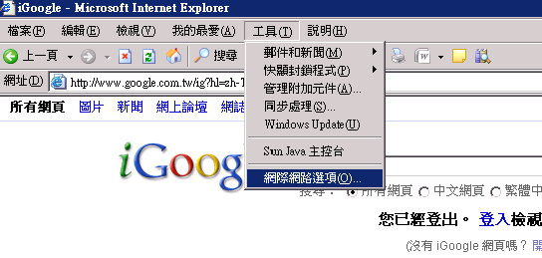 | 如何檢視孩子瀏覽過的網站內容？  打開瀏覽器  選取功能表列之「工具」選項  點選「網際網路選項」
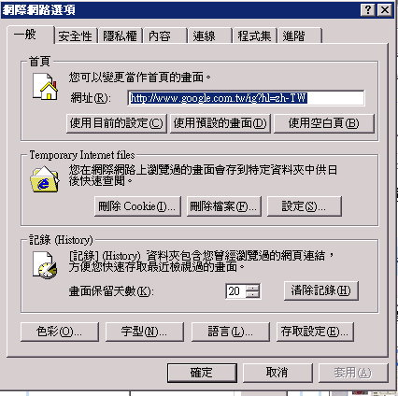 | 在「一般」標籤選單中  點選Temporary Internet files選區中之「設定」選項  ※Temporary Internet files為記錄使用者瀏  覽網站之暫存資料區
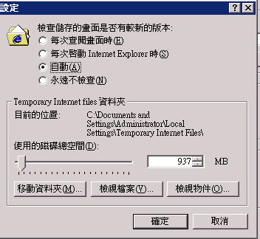 | 出現「設定」視窗  點選「檢視檔案」選項  即可打開網站瀏覽暫存資料夾
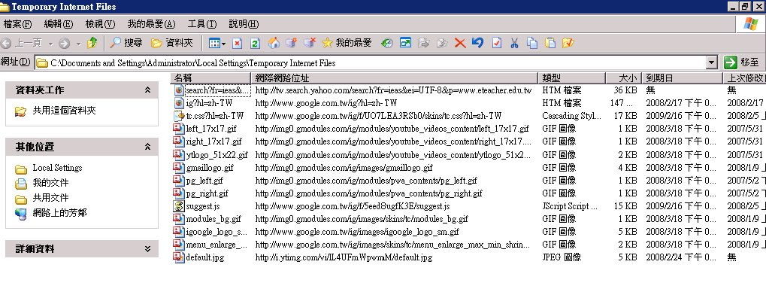 | 在網站瀏覽暫存資料夾中，可檢視到使用者瀏覽過之網站網址、檔案類型以及瀏覽時間
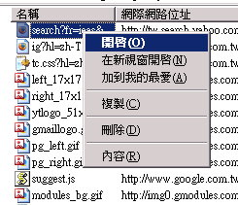 | 家長對於有疑問之網頁，可直接在其檔案名稱上以滑鼠右鍵點選  選擇「開啟」選項  即可檢視該連結網站之內容
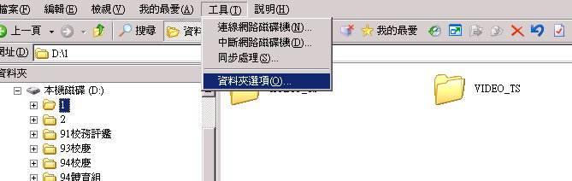 | 如何檢視孩子可能隱藏的檔案？  - 打開「檔案總管」  - 進入可能存放隱藏檔案的資料夾內  - 選取功能表列之「工具」選項  - 點選「資料夾選項」
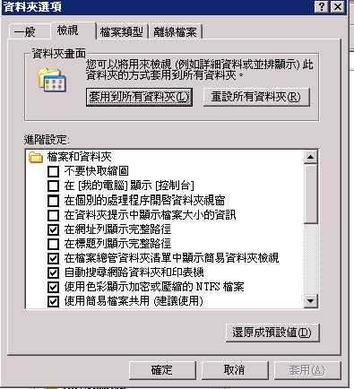 | - 選取「檢視」標籤  - 下拉「進階設定」捲軸
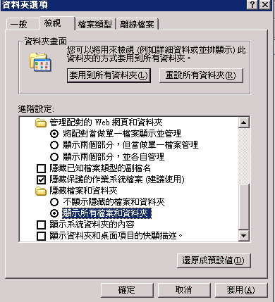 | - 在「隱藏檔案和資料夾」選項中  - 點選「顯示所有檔案和資料夾」
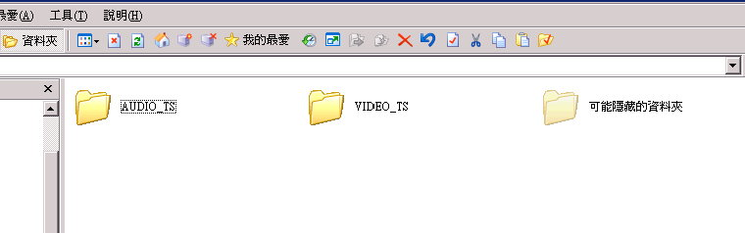 | - 即可顯現電腦內相關隱藏之檔案或資料夾並加以檢視
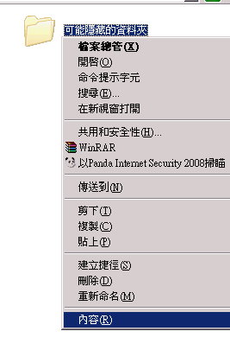 | 孩子可能是如何隱藏檔案的？  - 以滑鼠右鍵點選想要隱藏的檔案或是資料夾  - 在功能選單上選取「內容」選項
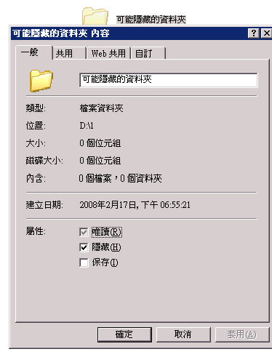 | - 在「一般」標籤中，勾選屬性設定之「隱藏」指令，即可將檔案或資料夾隱藏

34我該怎麼知道，我的孩子都在即時通訊軟體和誰聊天？聊什麼話題？（這樣不會侵犯到孩子的隱私權嗎？）

建議家長，將家中孩子可使用的上網電腦，置放在客廳或其他公共空間，是父母可以走動、看得到的地方；如此，讓網路的使用成為全家的共通且可彼此分享的活動，而非僅是孩子們私密的活動，也可隨時找機會和孩子討論和誰聊天等問題，而非強制地介入孩子們的網路人際關係。
同時家長與孩子應以真誠相互溝通，彼此尊重互信，一方面贏得孩子信任，也要相信孩子有能力自律。所以事前與孩子就其網路交友情況約法三章，如不隨意回覆陌生人的來信；並與孩子討論網路交友的可能陷阱，協助他們學會自我保護。
目前的即時通訊軟體，在安裝與使用之時，都有可以記錄聊天對象與內容的選項，可以將此功能開啟（可參考附件之圖文講解）。不過，這樣的作法的確會讓孩子有被侵犯隱私的感覺。這時與孩子溝通就變得更形重要，說明這是一種安全上的考量，若沒有緊急狀況，不會隨意開啟觀看。
更不放心的家長，可使用鍵盤記錄器或螢幕監看軟體，此可至各大軟體網站下載使用，以監看孩子的網路行為，不過這樣會嚴重侵犯到孩子的隱私權，非到不得已，請盡量不要使用。

「即時通訊軟體聊天記錄檢視」教材
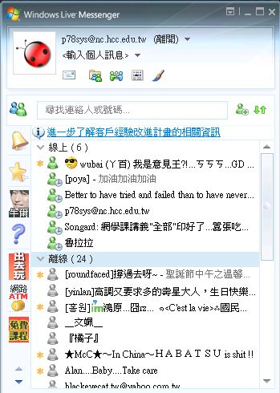 | 針對學童常用之即時通訊軟體  MSN Message 檢視其聊天記錄技巧：  - 開啟使用之MSN Message軟體  - 圖示左方為使用者帳號
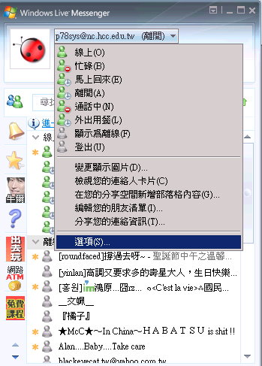 | - 點選使用者帳號即可出現下拉式選單  - 點選「選項」
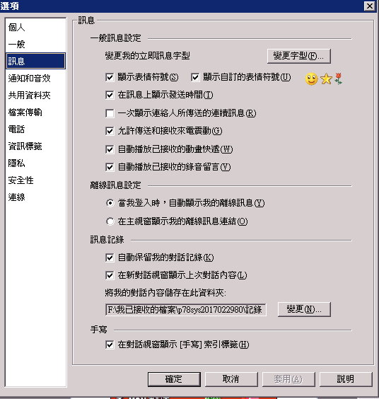 | - 點選左方「訊息」類別項  - 在第三選區為「訊息記錄」功能  - 依序勾選  「自動保留我的對話記錄」  - 「在新對話視窗顯示上次對話內容」
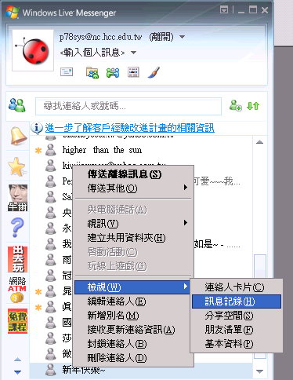 | - 回到MSN Message主要使用視窗  - 以滑鼠右鍵點選想查詢對話記錄之使用者帳號  - 點選「檢視」  - 點選「訊息記錄」

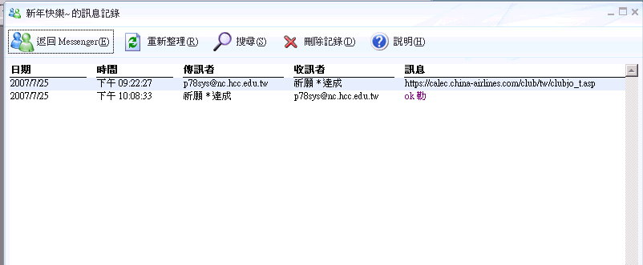 | - 即可出現使用者互動之對話記錄
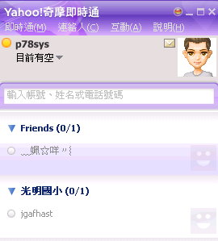 | 針對學童常用之即時通訊軟體  Yahoo! 奇摩即時通檢視其聊天記錄技巧：  開啟使用之Yahoo! 奇摩即時通軟體  圖示左方亦為使用者帳號
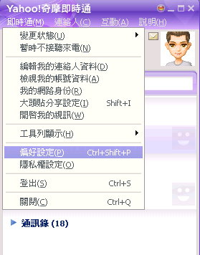 | - 點選上方「即時通」  - 點選「偏好設定」
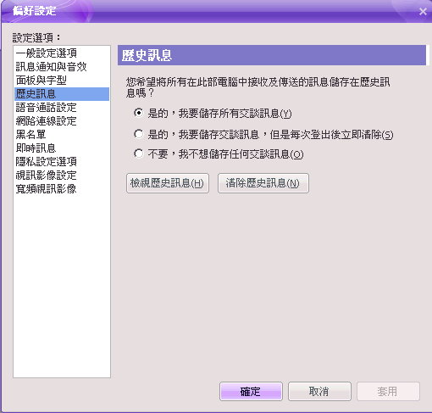 | - 點選左方「歷史訊息」類別  - 點選「是的，我想儲存所有交談訊息」
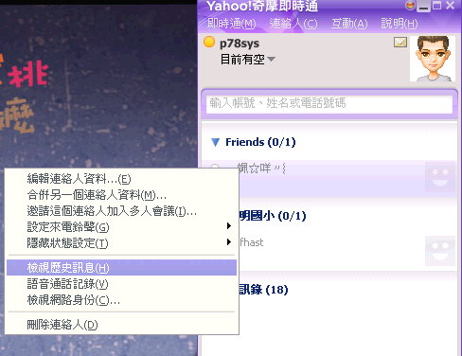 | - 以滑鼠右鍵點選想查詢對話記錄之使用者帳號  - 點選「檢視歷史訊息」
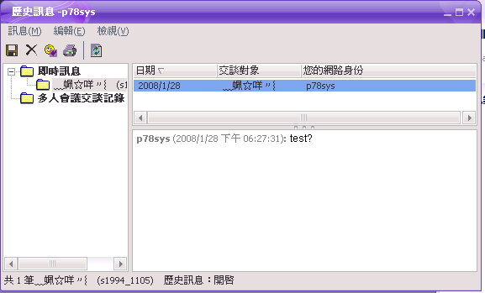 | - 即可出現使用者互動之對話記錄

電腦防護守則
- 不要隨意下載或開啟不明檔案/信件。
- 安裝防毒軟體，增加病毒碼自動更新的頻率，即時下載更新掃毒引擎程式等。
- 安裝郵件病毒掃描程式，關閉電子郵件預覽視窗，不要開啟來路不明的電子郵件。
- 設定作業系統自動更新修補通知，接獲通知後立即下載作業系統修補程式，防止病毒利用系統漏洞入侵。

好站推薦（一）
教師網路素養與認知網站（http://www.eteacher.edu.tw），為因應網路對青少年所帶來的各種影響與現象，提供了「家長Q&A、網路素養、網路交友、網咖現象、網路沈迷、網路遊戲、網路安全、網路交易、網路法律」等主題文章、設計教案、撰寫專文、以及發行電子報等，並希望透過網路傳遞訊息，幫助瀏覽者進一步了解青少年與孩子的網路世界，協助他們養成正確的網路態度與使用行為，以適應資訊社會。

好站推薦（二）
網路新國民網站（http://www.smartkid.org.tw），以國小學生為對象安全上網為訴求，希望學生上網前能先學習自我保護的方法，盡情悠游於網路世界。

好站推薦（三）
財團法人台灣網站分級推廣基金會（http://www.ticrf.org.tw/），主要在規劃及推動網站內容分級。網站上除了有網站內容分級的相關資訊外，還提供過濾軟體下載服務，並製作網路分級相關教材讓使用者閱讀與自學。

